LES INFOS
L'actualité (f.) - l'actu
→ être au courant de l'actu
→ s'informer
→ suivre l'actu

Les (dernières) nouvelles (f.)
→ informer le public
→ diffuser des infos

LA VALEUR DE L'INFO
Une info fiable ↔ une intox / fake news
→ rectifier une fausse info

L'indépendance (f.) des médias
→ être indépendant

La neutralité des médias
→ être neutre

Le pluralisme des médias

LES DANGERS DES MÉDIAS
Le sensationnalisme - la presse à sensation

La manipulation de l'opinion
→ influencer les lecteurs La désinformation
Une fake news Une rumeur
Une théorie du complot Un deepfake

DE INFORMATIE
De actualiteit
→ op de hoogte zijn van de actualiteit
→ zich informeren
→ de actualiteit volgen

Het (laatste) nieuws
→ het publiek informeren
→ informatie verspreiden

DE WAARDE VAN DE INFO
Een betrouwbare info↔ fake news
→ foute info rechtzetten

De onafhankelijkheid van de media
→ onafhankelijk zijn

De neutraliteit van de media
→ neutraal zijn

De verscheidenheid van de media

DE GEVAREN VAN DE MEDIA
Sensatiezucht - de roddelpers

De manipulatie van de meningen
→ de lezers beïnvloeden
Desinformatie (onjuiste informatie) Fake news
Een gerucht
Een complottheorie Een deepfake

LA PRESSE "CLASSIQUE"
Les journaux, la télé, la radio

Le journalisme Un(e) journaliste
→ écrire un article
→ couvrir un évènement
→ aller sur le terrain
→ vérifier les faits / faire du fact-checking
→ recouper les informations
→ protéger ses sources (f.)

La rédaction du journal Le rédacteur en chef

Le journal papier - les lecteurs Le journal numérique
Le magazine (hebdomadaire - mensuel) La Une
→ faire la Une, être en première page La rubrique (politique, sport,…)

Le JT (journal télévisé) - les téléspectateurs L'émission radio - les auditeurs

LES NOUVEAUX MÉDIAS
Internet, le web, les réseaux sociaux
→ faire le buzz

Un(e) internaute
→ surfer sur Internet
→ lire les journaux en ligne
→ consulter les sites d'information
→ partager des infos en ligne Le public-cible
Un titre accrocheur / attrape-clics Le fil info - l'info en continu
Un écran

DE "KLASSIEKE" PERS
De kranten, televisie, radio

Journalisme Een journalist(e)
→ een artikel schrijven
→ verslag uitbrengen over een gebeurtenis
→ ter plekke gaan
→ de feiten checken
→ de info controleren, vergelijken
→ z'n bronnen beschermen

De redactie van een krant De hoofdredacteur

De gedrukte krant - de lezers De online krant
Het (wekelijks - maandelijks) magazine De voorpagina
→ de voorpagina halen, voorpaginanieuws zijn De rubriek (politiek, sport,...)

Het tv-journaal - de kijkers
De radio uitzending - de luisteraars

DE NIEUWE MEDIA
Internet, het web, de sociale media
→ viraal gaan

Een internetgebruiker
→ op Internet surfen
→ de online kranten lezen
→ de informatiesites raadplegen
→ online info delen
Het doelpubliek Clickbait
De nieuwsfeed - de informatiestroom Een scherm

Les nouveaux médias ont révolutionné le monde de l’information: désormais, ce sont eux qui sont le plus consultés par les jeunes.
De nieuwe media hebben een revolutie teweeggebracht in de wereld van de informatie: zij worden nu het meest geraadpleegd door jongeren.

Avant de publier une information, le journaliste doit toujours recouper ses sources.
Alvorens informatie te publiceren, moet een journalist zijn bronnen altijd controleren.

Les auditeurs de cette radio sont de moins en moins nombreux.
Het aantal luisteraars van dit radiostation blijft dalen.

Les fake news participent à la désinformation. Il faut éviter de les partager sur les réseaux sociaux.
Fake news draagt bij tot desinformatie. Je moet vermijden ze te delen op sociale media.

Je consulte régulièrement le site Internet de ce quotidien: son fil info est alimenté en continu, donc je suis toujours au courant des dernières infos.
Ik raadpleeg regelmatig de website van deze krant: de nieuwsfeed wordt constant bijgewerkt, dus ik ben altijd up to date.

Il y a encore une photo choquante à la Une de cet hebdomadaire.
Er staat weeral een schokkende foto op de voorpagina van dit weekblad.

Il ne faut pas croire les théories du complot et se laisser influencer par les infos sensationnelles: il vaut toujours mieux vérifier à deux fois que ce ne sont pas des fake (news).
Je moet niet geloven in complottheorieën en je laten beïnvloeden door sensatienieuws: het is altijd beter om twee keer te controleren of het geen fake news is.

Je suis abonné au journal Le Soir, mais je ne lis pas tout. Mes rubriques préférées sont le sport et l’économie.
Ik ben geabonneerd op de krant Le Soir, maar ik lees niet alles. Mijn favoriete rubrieken zijn sport en economie.

LA COMMUNICATION DE MASSE

Exercices de voc

- Je ne crois pas cette histoire; c'est certainement une intox.
................................................................
- Tu as vu quel sujet est en première page du journal ?
................................................................
- Un bon journaliste vérifie toujours les faits avant d'écrire son article.
................................................................
- Ce journal en ligne attire des lecteurs via des titres attrape-clics.
................................................................
- Tu sais ce qui se passe dans l'actualité aujourd'hui ?
................................................................

2 - Complète la phrase par le contraire des mots en gras.
- Je ne lis jamais le magazine Voici qui est connu pour ses fausses infos; je préfère lire un journal de qualité qui publie des infos ...
................................................................
- Tu préfères lire un journal papier ou un journal ... ?
................................................................
- Il est important d'avoir accès à l'information. Malheureusement, on vit de plus en plus dans un monde de ...
................................................................
- Cet article sur les élections n'a pas beaucoup été partagé. Par contre, l'article à sensation sur Johnny Depp ...
................................................................

3 - Chasse l'intrus et explique ton choix.

magazine - journal - JT - article
........................................................................................................................................
musique - radio - télé - presse
........................................................................................................................................
surfer - fil info - internaute - auditeur
........................................................................................................................................
écran - nouvelle - info - actu
........................................................................................................................................

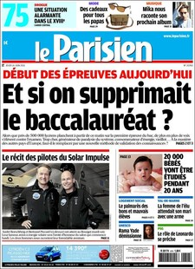
..............................................................

..............................................................

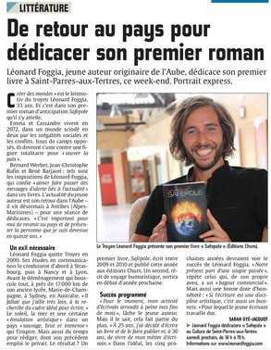..............................................................
..............................................................

5 - Associe les éléments des deux colonnes.

a - personne qui écrit des articles de presse
- internaute
- journaliste
- téléspectateur
- lecteur
- auditeur
- rédacteur
b - personne qui écoute la radio
c - personne qui surfe sur Internet
d - personne qui est responsable d'un journal / d'une émission d'actu
e - personne qui lit la presse
f - personne qui regarde la télé

1 | 2 | 3 | 4 | 5 | 6

6 - Invente des phrases d’une vingtaine de mots en utilisant les mots donnés. Crée un contexte riche.

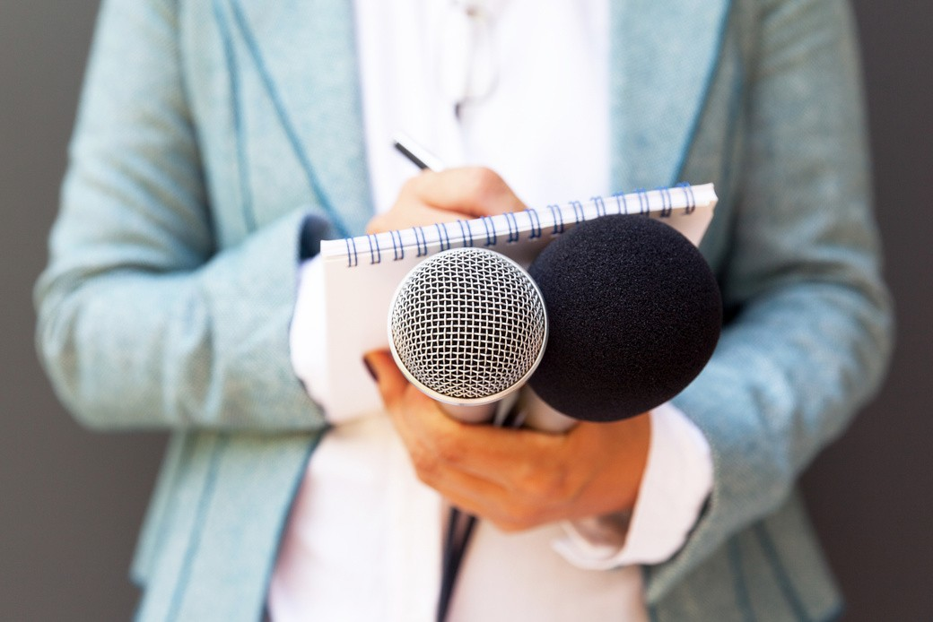

journaliste - écrire - recouper

.......................................................................................................

.......................................................................................................

.......................................................................................................

.......................................................................................................

.......................................................................................................

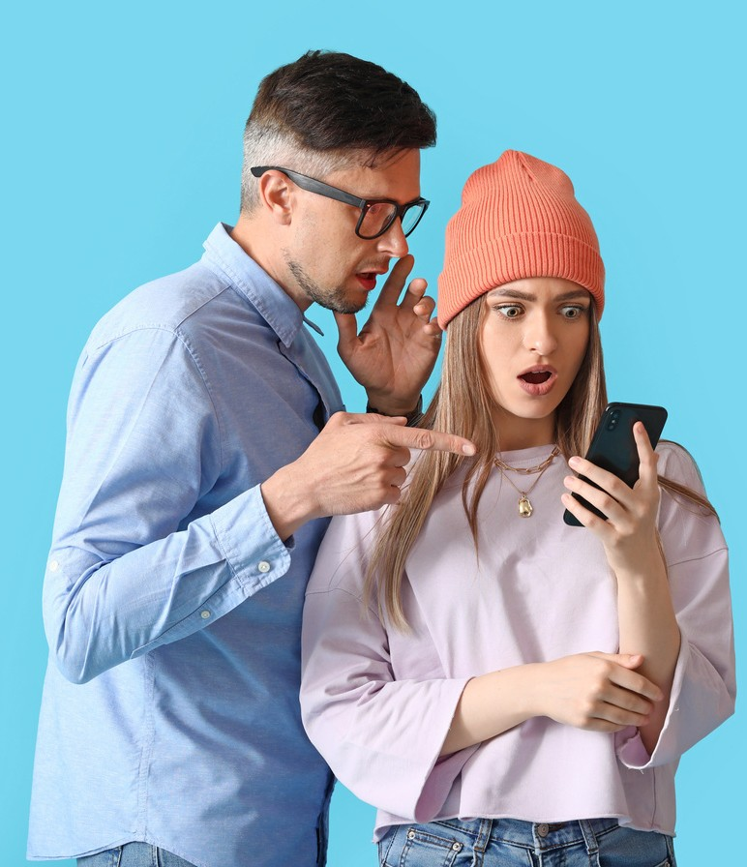

rumeur - désinformation - Internet

.......................................................................................................

.......................................................................................................

.......................................................................................................

.......................................................................................................

.......................................................................................................

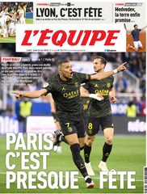

journal - public-cible - sport

.......................................................................................................

.......................................................................................................

.......................................................................................................

.......................................................................................................

.......................................................................................................

7 - Comment dit-on en français? Veille à bien conjuguer les verbes!

7a - viraal gaan = ...................................................................
Men weet nooit welk artikel viraal zal gaan. ................................................................................
Is die post viraal gegaan ? .........................................................................................................

7b - volgen = ...................................................................
Ik volg elke dag de actualiteit. .....................................................................................................
Heb jij de actualiteit gevolgd deze week ? .................................................................................

7c - lezen = ...................................................................
Hebben jullie dat artikel gelezen ?...............................................................................................
We zullen het artikel morgen lezen. ...........................................................................................
Laten we de commentaren lezen. .............................................................................................

7d - beschermen = ...................................................................
De journalist beschermt zijn bronnen ? .......................................................................................
Zou jij je bron beschermen ? ......................................................................................................

7e - uitzenden = ...................................................................
Wie zendt de match uit ? ............................................................................................................
Ik denk niet dat ze dat onderwerp zullen uitzenden.
....................................................................................................................................................
.

7f - delen = ...................................................................
Wij delen vaak nieuws via Whatsapp. .........................................................................................
Ik deelde zijn mening niet. ...........................................................................................................

7g - rechtzetten = ...................................................................
De journalist zet de foute info recht. ...........................................................................................
Zou die krant de foute info rechtzetten ?
.....................................................................................................................................................

